2018年下期八年级物理期末测试卷
考试时间：90分钟 满分：100分
一、选择题（本大题16小题，每小题2分，共32分，每小题给出的选项中，只有一项符合题目要求）
1．下列数据中最接近事实的是 （ ）
A．我们所用物理教材的厚度约为5cm B．人步行速度约4km/h
C．洗澡水的温度是70℃ D．一个鸡蛋的质量约为500g
2．祖国山河一年四季美景如画．图中关于山河美景的描述，属于凝华现象的是（ ）
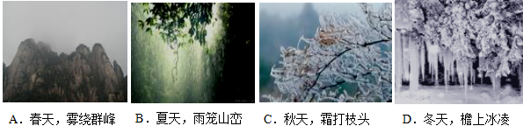3．甲、乙两列火车在两条平行的铁轨上匀速行驶，两车交汇时，甲车座位上的乘客从车窗看到地面上的树木向东运动，看到乙车向西运动．由此可判断（ ）
A．甲车向西运动，乙车向东运动 B．甲车向东运动，乙车向西运动
C．甲、乙两车都向西运动 D．甲、乙两车都向东运动
4．体积和质量都相等的铜球和铝球，以下说法不正确的是（ ）
A．铜球一定是空心的 B．铝球一定是空心的
C．如果铝球是空心的，则铜球一定是空心的
D．如果两个球都是空心的，则铜球空心更大些
5． 放映幻灯时，要想使银幕上出现大的“F”字母，幻灯片正确的放法应该是（ ）
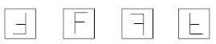
A. B. C. D.
6．如图所示声波的波形图中，下列说法正确的是（ ）。
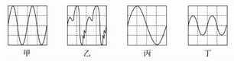A: 甲、乙的音调和响度相同
B: 甲、丙的音调和音色相同
C: 乙、丁的音调和音色相同
D: 丙、丁的音色和响度相同
7.光现象的说法中正确的是（ ）
A．镜面反射与漫反射都遵循光的反射定律
B．光线垂直照射在平面镜上，入射角是90°
C．太阳光中的红外线有很好的杀菌作用
D．光在同一种介质中一定沿直线传播
8．对于声和光，下列说法中不正确的是（ ）
A．中医诊病通过“望、闻、问、切”四个途径，其中 “闻”指利用声音获得身体信息
B．声波能传递能量，因此利用声波可以清洗精密机械
C．“震耳欲聋”指声音响度很大
D．色光的三原色是红、黄、蓝
9．我国古代诗词中有许多描述光现象的精彩诗句，如辛弃疾的“溪边照影行，天在清溪底，天上有行云，人在行云里”．其中“天在清溪底”的现象与图中现象相似的是（ ）
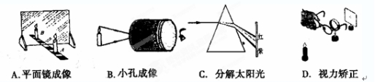
A、平面镜成像 B、小孔成像 C、分解太阳光 D、视力矫正
10．五千年的华夏文明，创造了无数的诗歌辞赋，我们在欣赏这些诗 歌辞赋时，不仅要挖掘其思想内涵，还可以探究其中所描述的自然现象与物理规律，下面是某位同学对部分诗句中蕴涵的物理知识的理解．其中正确的是：（ ）
A．“不敢高声语，恐惊天上人”——“高”是指声音的特征“音调”
B．“露似珍珠月似弓”——露实际是小水珠，是由冰熔化形成
C．“人面桃花相映红”——桃花是光源，发出的红光映红了人的脸
D．“孤帆一片日边来”——“孤帆”的运动，是以江岸为参照物的
11．将电铃扣在抽气盘上的玻璃钟罩内，如右图所示.通电后可以看到电铃在振动，听到电铃发出的声音.用抽气机向外抽气的过程中，仍可清晰地看到电铃在振动，但铃声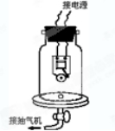越来越小.对以上现象的解释，下列说法错误的是（ ）
A．听到铃声又看到电铃在振动，说明声音是由物体的振动发生的
B．听到铃声越来越小，说明声音要借助介质才能传播
C．看到电铃在振动，说明光能穿透玻璃等透明物质
D．看到电铃在振动，说明光的传播一定要借助于介质
12．把一块金属浸没在盛满酒精（ρ=0.8g/cm³）的杯中时，从杯中溢出56g酒精，若将该金属块浸没在盛满水的杯中时，下列说法正确的是：（ ）
A. 金属块的质量为56g B.金属块的体积为700㎝³
C. 溢出酒精的体积为56㎝ D.溢出水的质量为70g
13．将物体放在距凸透镜40cm处，在透镜另一侧距透镜30cm处的光屏上得到一个清晰的像，则此凸透镜的焦距范围是（ ）。
A: 10cm f 15cm B: 15cm f 20cm
C: 20cm f 30cm D: 30cm f 40cm
14、如图所示为“神舟飞船”与“天宫一号”实施自动交会即将对接时是模拟图，成功对接后巡游太空，关于它们成功对接后的说法正确的是（ ）
A．“神舟飞船”相对于“天宫一号”是运动的
B．“神舟飞船”相对于地球是静止的
C．“神舟飞船”和“天宫一号”相对于地球是运动的
D．“天宫一号”相对于地球是静止的
14题
15. 如图，若要让反射光线射中目标，在激光笔不动的情况下，可将平面镜（ ）。
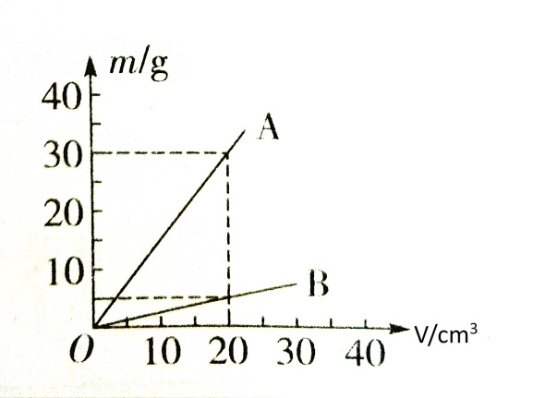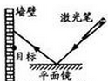A: 竖直向上移动
B: 竖直向下移动
C: 水平向右移动
15题
D: 水平向左移动
16.如图所示的是A、B两种物质的质量m与体积v的关系图像，由图像可知A、B两种物质的密度ρ_{A、}ρ_{B}和水的密度ρ_{水}之间的关系是（ ）
A.ρ_{B}＞ρ_{水}＞ρ_{A} B.ρ_{B}＞ρ_{A}＞ρ_{水}
C.ρ_{A}＞ρ_{水}＞ρ_{B} D.ρ_{水}＞ρ_{A}＞ρ_{B}
二、填空题(本题5小题，每空2分，共20分)
17．如图所示, 小明分别用甲、乙两个不同的音叉来研究音叉发声特点，发现第一次甲音叉旁的乒乓球弹得远，第二次乙音叉旁的乒乓球弹得快，这说明第1次声音的 大；如果音叉的振动小于 Hz，人耳将听不到这个声音．
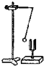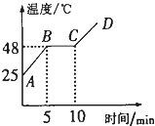

18题
17题
18．如上图是某物质的熔化图像,从图像中可以看出它是晶体，其中整个熔化过程经历了 min的时间,熔化过程中它处于 状态． [来源:学|科|网Z|X|X|K]
19．郑西(郑州一西安)高速铁路客运专线全长505km，承担运行任务的“和谐号”动车组，最高车速可达350km/h．某次列车下午17:10从郑州发车，l9:10到达西安，则这次列车的平均速度约为 m/s(保留一位小数)．为了确保行车安全，列车上的监控系统，通过对高速运转车轮的热辐射产生的一种不可见光进行检测，实现对车轮温度的实时监控．这种不可见光是 。
20．身高为1.8 m的小华站在大穿衣镜前l m处，通过看自己在镜中的像整理自己的服饰，则他与他的像之间的距离是 m；若他以0.5m/s的速度沿着与镜子平行方向行走了3s后，则他与他的像之间的距离是 m．
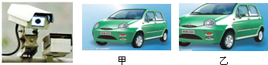

21．如图是十字路口处安装的监控摄像头，它可以拍下违章行驶的汽车照片，摄像头的镜头相当于一个 镜．A、B是一辆汽车经过十字路口时，先后拍下的两张照片，可以看出汽车是 摄像头(选填：“靠近”、“远离”)．观察照片可以发现，几乎看不见车内的人，但车的外表却很清晰，是因为车内的人光线暗，摄像头几乎无法成像．

三、作图题 、 实验与探究题 (本题共4小题，22小题4分，23小题8分，24小题10分,25小题8分共30分）
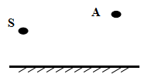22．（1）一束光从水中斜射向水面上O点，发生反射和折射，请在图中作出此光线的折射光线，并标出折射角。
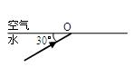
22.2题
22.1题

（2）作出光源S经平面镜反射后过A点的光路.

23.（每空2分 共8分）小凡同在做“观察水沸腾”实验中：[来源:学科网]
（1）图1中温度计的工作原理：
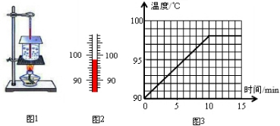

（2）水沸腾时温度计示数如图2所示，为 ℃，这说明当时水面上方的大气压 （填“高于”、“低于”或“等于”）一个标准大气压。
（3）分析如图3所示的图象，可知水在沸腾过程中温度的特点是 。
24.（每空2分 共10分）小明同学在探究凸透镜成像”的实验中：
（l）将凸透镜正对太阳光，在透镜的另一侧移动光屏，在距透镜10cm处，光屏上呈现出最小最亮的光斑，则此凸透镜焦距约是 cm。
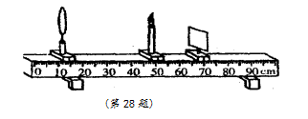（2）如图是小明“探究凸透镜成像规律”的实验装置图：如果你是他的合作者，请你帮他指出该装置中的两处错误：
① ；
② ．
（3）错误改正后，小明将凸透镜固定在50 cm处，小明将点燃的蜡烛放在10 cm处，移动光屏，在屏上得到清晰的倒立、 的实像。
（4）小明继续将点燃的蜡烛靠近凸透镜，当烛焰移至35cm 处，移动光屏，在光屏上得到清晰的倒立、放大的实像， （选填“照相机”“投影仪”或“放大镜”）应用这一原理制成．

25.（每空2分 共8分）小军想测量一不规则小石块的密度，但家里只有天平、烧杯，而没有量筒。请将他的实验步骤补充完整。
（1）把托盘天平放在水平台面上，将标尺上的游码移到零刻度处，调节天平
的 使天平平衡。
（2）用天平测量小石块的质量，右盘中的砝码和标尺上的游码如图12所示，则小石块的质量为 g。
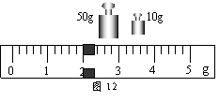
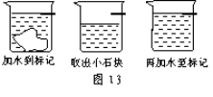

（3）如图13所示:
a.往烧杯中加入适量的水，把小石块浸没，在水面到达的位置上作标记；
b.取出小石块，测得烧杯和水的总质量为153g；
c.往烧杯中加水，直到标记处，再测出此时烧杯和水的总质量为183g；
d.计算出小石块的体积为 cm³。
（4）用密度公式计算出小石块的密度为 g/cm³。(保留一位小数)

- 计算题（本大题共2小题，26小题8分，27小题10分共18分。要求写出必要的文字说明、公式和重要的演算步骤，只写出最后答案的不计分）。

26.星期日，爸爸开车带小森去图书城购买科普读物，回来后小森向爸爸请教了有关车的一些问题，并做了记录，内容如表所示。请你根据小森的记录内容计算：
平均车速 | 30km/h
等速耗油 | 9L/100km
油价 | 4.80元/L
汽油（93#）密度 | 0.75×103kg/m3
若小森去图书城单程时间为20min，则小森家离图书城的路程大约为多少千米 ？（3分）
往返路途中，用掉汽油多少千克？（5分）

27.近年来，每到秋冬季节，雾霾天气便来袭到我们周围．雾霾天气是一种大气污染状态，雾霾是对大气中各种悬浮颗粒物含量超标的笼统表述，尤其是PM2.5，被认为是造成雾霾天气的“元凶”．一般认为，除了气象条件，工业生产、机动车尾气排放、冬季取暖烧煤等导致的大气中颗粒物浓度增加，这些都是雾霾产生的重要因素．
为降低PM2.5对大气的污染，近年来，某市开始推广使用乙醇汽油．乙醇汽油是一种由乙醇（即酒精）和普通汽油按一定比例混合配成的替代能源，乙醇汽油不影响汽车的行驶性能，还能减少有害气体的排放量．
乙醇汽油一般配制比例为：普通汽油体积占90%，乙醇（即酒精）体积占10%，（乙醇和汽油混合后总体积为二者原来体积之和，乙醇的密度为0.8×10³kg/m³，汽油的密度为0.7×10³kg/m³）
- 如果配制过程中，不小心将乙醇的体积配制过多，配制后的乙醇汽油密度 （偏大、偏小、不变）；（2分）
（2）现按正常的配制比例，计划配制200L的乙醇汽油，请根据以上数据计算：
①所需要乙醇的质量是多少？（4分）
②乙醇汽油的密度多大？（4分）

[来源:学.科.网]
2018年下期八年级物理期末测试卷
参考答案
考试时间：90分钟 满分：100分
一、选择题（本大题16小题，每小题2分，共32分，每小题给出的选项中，只有一项符合题目要求）
题号 | 1 | 2 | 3 | 4 | 5 | 6 | 7 | 8
答案 | B | C | C | B[来源:学科网] | A | A | A | D
题号 | 9 | 10 | 11 | 12 | 13 | 14 | 15 | 16
答案 | A | D | D | D | B | C | B | C
二、填空题(本题5小题，每空2分，共20分)
17、 响度 ； 20 ； 18、 5 ； 固液共存 ；
[来源:学科网ZXXK]
19、 70.1 ；红外线； 20、 2m ； 2m ；

21、 凸透镜 ； 靠近 ；
三、作图题 、 实验与探究题 (本题共4小题，22小题4分，23小题8分，24小题10分,25小题8分共30分）
22．（1）一束光从水中斜射向水面上O点，发生反射和折射，请在图中作出此光
线的折射光线，并标出折射角。
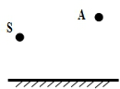
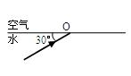
22.1题

（2）作出光源S经平面镜反射后过A点的光路.
23.（每空2分 共8分）
（1）（1）温度计的工作原理： 液体的热胀冷缩
（2） 98 ； 低于 ；

（3） 吸收热量，温度保持不变 ；
24.（每空2分 共10分）
（1） 10cm

（2 ） ① 蜡烛、凸透镜、光屏三者的中心不在同一高度 ；
② 蜡烛和透镜的位置放反了 ．
（3 ） 缩小 （4） 投影仪

25.（每空2分 共8分）
（1）平衡螺母 ； （2） 62 ；

（3） 30 ； （4） 2.1 ；
四、计算题（本大题共2小题，26小题8分，27小题10分共18分。要求写出必要的文字说明、公式和重要的演算步骤，只写出最后答案的不计分）。
26、（1）（4分）
(1)已知v=30km/h , t=20min= h
小森家离图书城的路程：s=vt =30km/h x h=10km
(2), 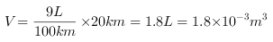
往返路途中用掉汽油：
27、解：（1）2分 偏大 ；

（2）4分

200L乙醇汽油中含乙醇的体积:
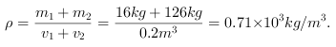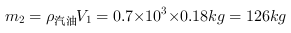根据p= 可得乙醇的质量： 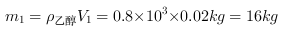
（3） (4分) 200L乙醇汽油中含汽油的体积:
汽油的质量:
乙醇汽油的密度:

